Týdenní DÚ Jméno:________________________
- Doplň.
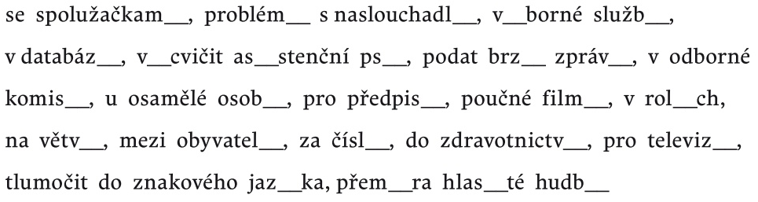

- Napiš text minimálně s 15 větami. Inspiruj se obrázkem. Dbej na správný pravopis.
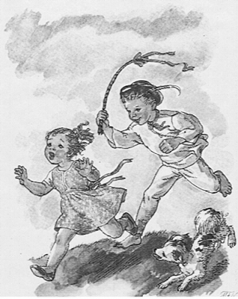
_________________________________________________________________________________________________________________________________________________________________________________________________________________________________________________________________________________________________________________________________________________________________________________________________________________________________________________________________________________________________________________________________________________________________________________________________________________________________________________________________________________________________________________________________________________________________
________________________________________________________________________________________________________________________________________________________

- Doplň vynechaná písmena a písemně odůvodni pravopis.

na židl__: _____________________________________________________________________
Město __rno: _________________________________________________________________
sáz__:________________________________________________________________________
Přem__sl:____________________________________________________________________
- Vytvoř dotazník. Nech ho vyplnit své rodiče.

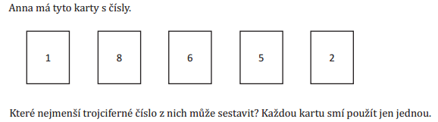

Které největší trojciferné číslo z nich může sestavit? Kartu smí použít jen jednu.
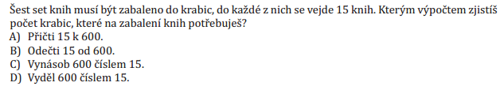
_____________________________________ _________________________________

Úlohu vypočítej a zapiš odpověď._______________________________________________________
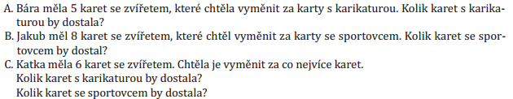
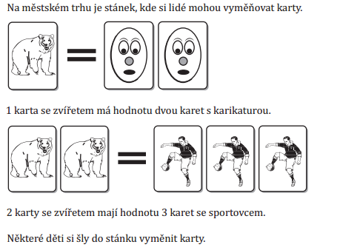
- Vyber jednu z úloh A, B nebo C a pokus se jí vyřešit.

- Narýsuj pomocí kolmic a rovnoběžek zcela libovolný útvar. Můžeš si ho vymyslet.

